检 测 报 告

试验名称：扶手垂直/水平载荷试验


主检： | 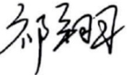 | 日期： | 2025年3月10日
审核： | 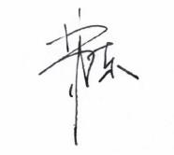 | 日期： | 2025年3月11日
批准： |  | 日期： | 2025年3月11日

北京光华荣昌汽车部件有限公司实验室

声 明

- 报告无实验室“检测专用章”无效。
- 报告无主检、审核、批准人签字无效。
- 报告涂改无效。
⑷ 复制报告未重新加盖“检测专用章”无效。
⑸ 对检测报告若有异议，请收到报告后15个工作日内通知实验室。
⑹ 送样检测仅对样品负责。
⑺ 电子版报告无安全密码无效

试验单位：北京光华荣昌汽车部件有限公司实验室
地 址：北京市昌平区流村镇工业园区
电 话： (010) 60793358-5711 邮 编：102200
样品名称 | 扶手本体 | 车 型 | /
样品件号 | SHT0012401 | 样品数量 | 1件
委托单位 | 座椅开发部 | 生产单位 | /
送 样 者 | 郭建军  电话：13051258130 | 送样日期 | 2025年3月6日
试验地点 | 北京光华荣昌汽车部件有限公司实验室 | 试验日期 | 2025年3月10日
试验项目 | 扶手垂直/水平载荷试验
试验标准 | 详见GR20250306SQS034申请单
试验状态 | 量产品
试验结论 | 对 2025年3月6日 座椅开发部 送检的扶手本体按照GR20250306SQS034申请单标准进行扶手垂直/水平载荷试验，经检测符合标准要求。
备 注 | /

一、试验条件
试验时间： | 2025年3月10日—2025年3月10日
试验地点： | 北京光华荣昌汽车部件有限公司实验室
试验人员： | 祁翔
环境温/湿度： | 温度：11.5℃；湿度：53.3%
二、试验仪器设备
序号 | 设备名称 | 设备编号 | 规格型号 | 厂家 | 精度 | 有效期
1 | 汽车座椅综合性能试验台 | Q-046 | JYNJ-2 | 上海聚德永升测控系统有限公司 | 1级 | 2025年11月19日
2 | 推拉力计 | N-165 | WD-500 | 韦度电子 | 0.1N | 2025年11月19日
3 | 直角尺 | L-188 | 250*500mm | 德力西 | / | 2025年11月19日
三、试验方法及评价标准
1、试验方法
扶手位于设计位置（水平），分别对扶手施加垂直载荷1500N和水平载荷400N。参考下图
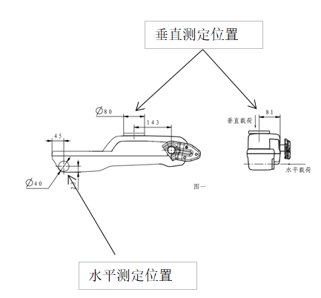
2、评价标准
扶手不得出现破损、裂纹或严重的永久损伤，不允许功能失效。
四、标准偏离
1、标准偏离
无
五、试验结果
1、试验结果
样品名称 | 样品编号 | 扶手是否出现破损、裂纹或严重的永久损伤 | 功能是否失效
扶手本体 | 034-001-202503 | 否 | 否

六、试验照片
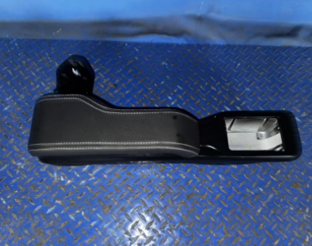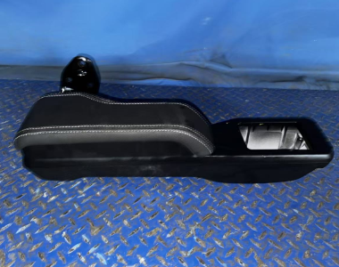
试验前
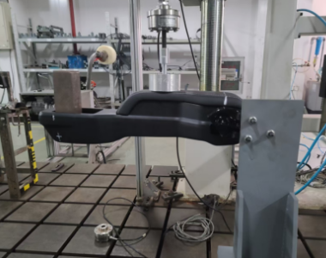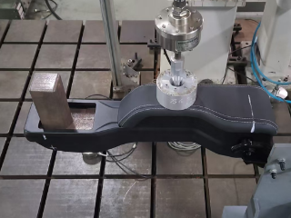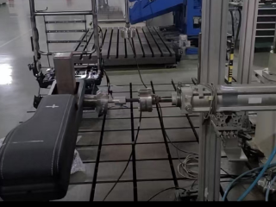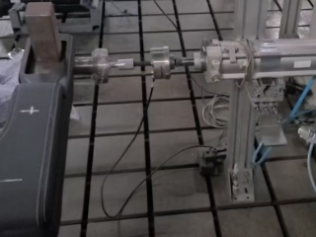
试验中
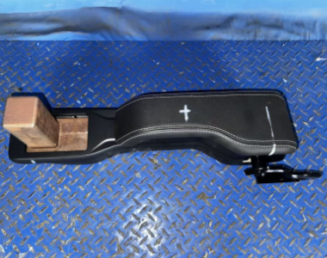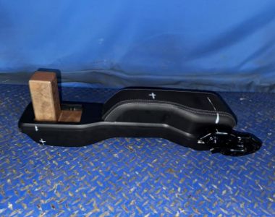
试验后
**报告结束**

